Формирование познавательной активности у детей с задержкой психического развития во внеурочной деятельности
Воспитатель: Аглушевич Н.Н.
Трудно в школе приходится ребенку, который рассеян, неусидчив, невнимателен. У детей с ЗПР развитие психических процессов (мышления, памяти, внимания, восприятия, и. т.д.) происходит неравномерно и в замедленном темпе, с отставанием от нормы. У детей с ЗПР низкий уровень работоспособности, быстрая утомляемость, объем и темп работы ниже, чем у нормального ребенка. У большинства детей с ЗПР отсутствует учебная мотивация, или она выражена крайне слабо. Снижение познавательной активности рассматривается как одна из важнейших причин трудностей обучения детей с ЗПР.
Познавательный интерес — это стремление к знанию, возникающие из активного отношения к предметам и явлениям действительности в процессе деятельности. Истоки познавательного интереса заложены в окружающей действительности, но решающим в его формировании является процесс воспитания и обучения. Он проявляется у ребенка в стремлении узнавать новое, выяснить не вполне ясное о качествах, свойствах предметов, явлений действительности, в желании понять их сущность, найти имеющиеся между ними отношения и связи. Изучению познавательного интереса посвящены многие научные исследования, в совокупности, доказавшие его разностороннюю роль, как сложного и значимого образования личности. Познавательный интерес способствует более свободному приобщению личности к общественным ценностям. Находясь у основания творческой деятельности, он стимулирует выбор личностных ценностей. Интерес создаёт благоприятные условия для развития познавательной активности и самостоятельности детей, нейтрализуя равнодушие и инертность. Познавательная активность является одним из компонентов умственного развития дошкольника. Она тесно связана с развитием психических познавательных процессов.
В педагогической и коррекционной деятельности необходимы стимулы, формирующие познавательную активность детей с ЗПР, вызывающие у них эмоции удивления, радости, удовольствия, воспитывающие интерес к знаниям. Развитие познавательной активности у детей с ОВЗ во внеурочной деятельности будет эффективным, в том случае, если учитывать возрастные и индивидуальные особенности детей. Поэтому планируя воспитательские часы, я включаю в работу задания, с которыми дети смогут справиться, занятия разрабатываю в игровой форме, с целью активизации психических процессов у детей, развивающих их познавательный интерес и активность. При разработке и проведении занятий применяю коррекционные игры и упражнения на развитие слухового восприятия, памяти, внимания, воображения, логического мышления (т.к. все психические процессы имеют важное значение для повышения познавательной активности).
Большое внимание во внеурочной деятельности уделяю настольным играм. Игры направлены на то, что бы развивать такие необходимые в нашей жизни качества: логическое мышление, умение предвидеть ситуацию, находить выход из сложного положения. Для детей значение настольных игр и того больше. Они развивают у них память, внимательность, учат делиться, находить взаимопонимание с другими игроками, решать возникающие конфликты и не уходить от проблем. В дальнейшей жизни такое социальное воспитание возымеет свое действие, ведь дети будут обладать необходимыми навыками. Кроме того, именно настольные игры научат детей проигрывать, а также достойно принимать поражение.

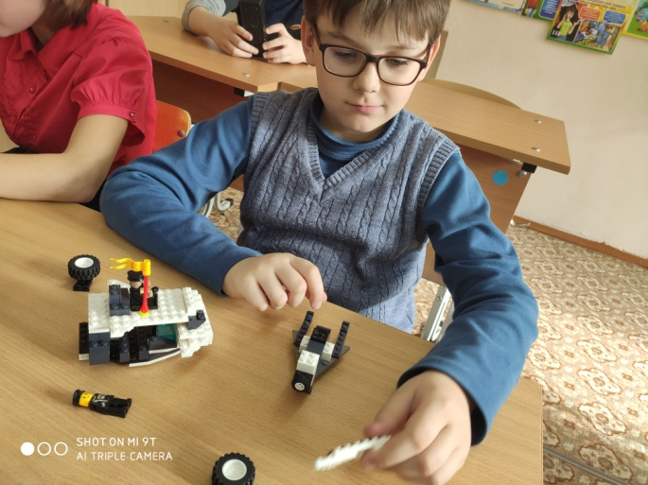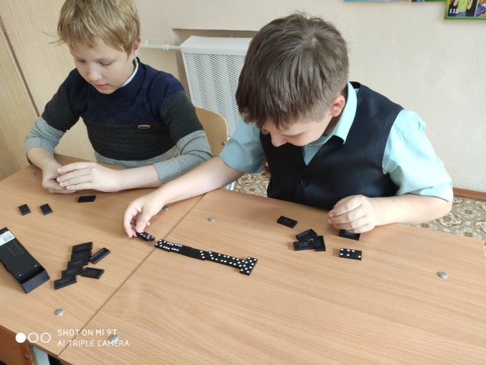

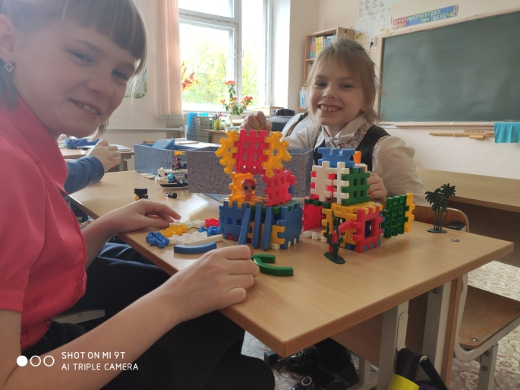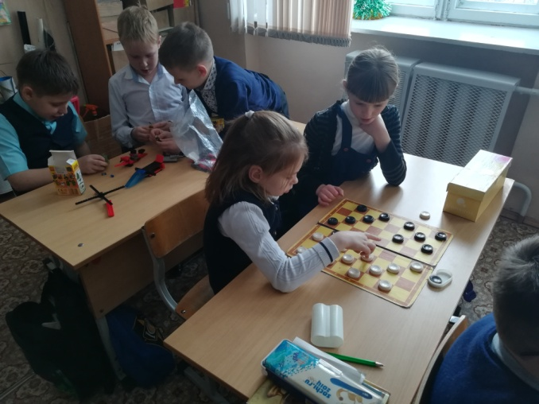
Со своими воспитанниками хожу в библиотеку. Обучающиеся развивают творческие способности, читательское мастерство, повышают заинтересованность в чтении, приобретают навыки работы с обзорным материалом, узнают много нового.

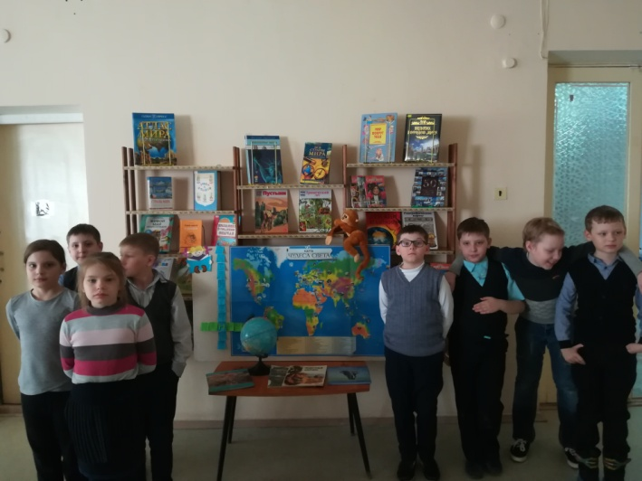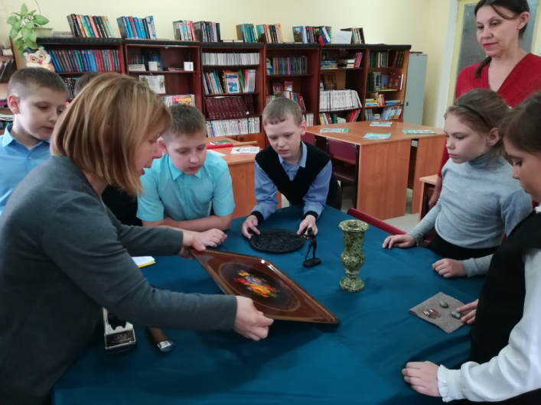
Посещение СЮН, объединение «Мир вокруг нас» тоже имеет практическое значение. Воспитанники узнают много нового, интересного. Занятия в объединении привлекают детей тем, что они сами могут экспериментировать, получать разные растворы. Там же ребята контактируют с животными, получая не мало удовольствия, они узнают, чем их можно кормить, их повадки. У воспитанников расширяется кругозор, появляются новые эмоции.

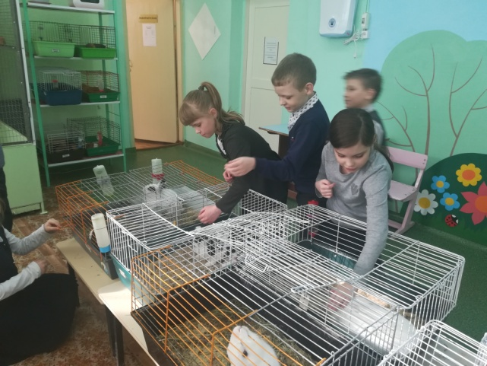

Большую роль отвожу экскурсиям. Воспитанники проявляют большой интерес, а значит, растет и познавательная активность. На экскурсиях дети узнают о профессиях, их значении, о роли творчества в любом его проявлении.

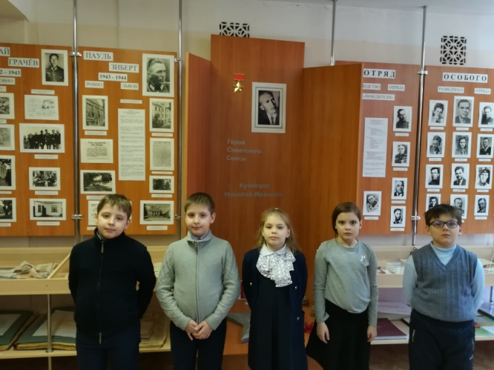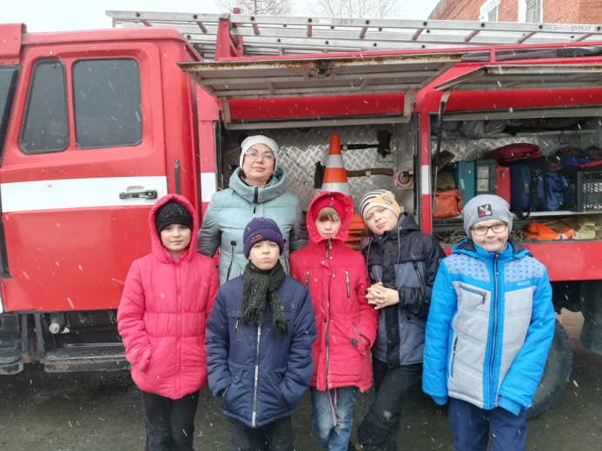

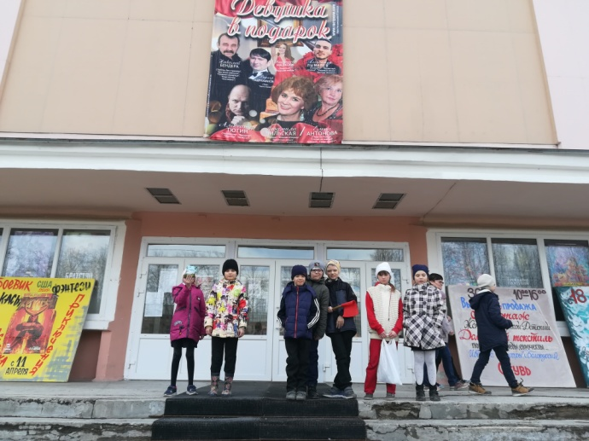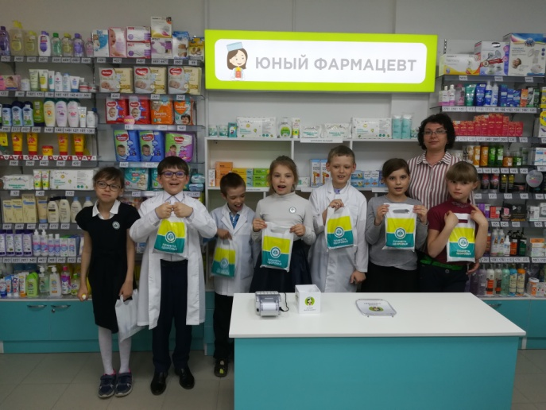

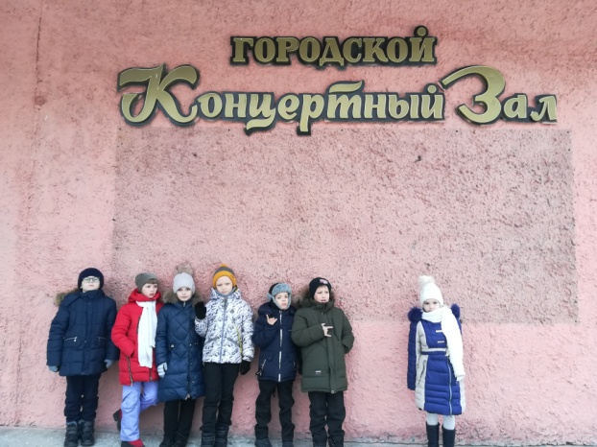
Для развития познавательной активности оформляю стенды в игровой. Из предложенной информации дети узнают о праздниках, сезонных изменениях в природе, можно решить кроссворд или загадки и многое другое.

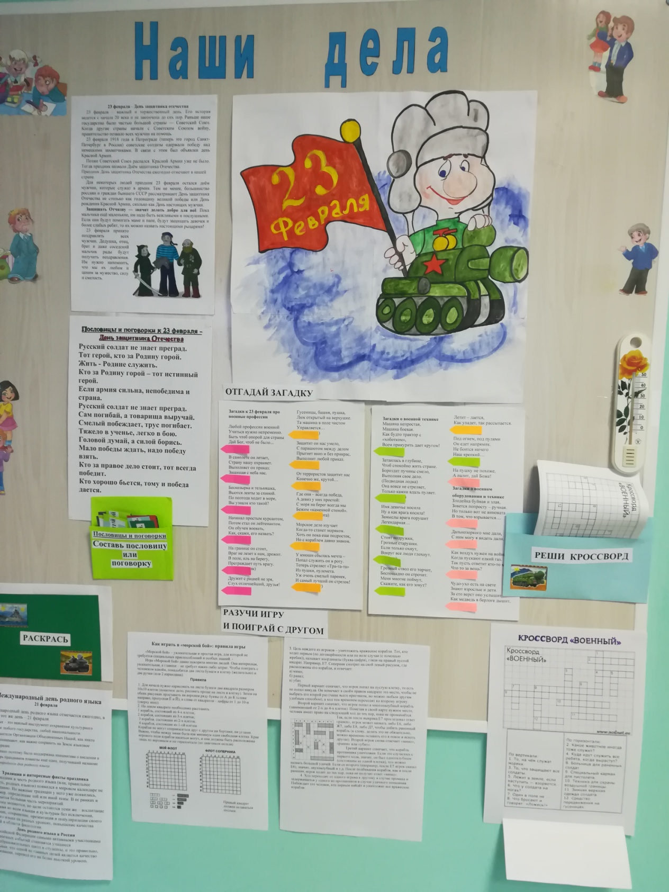

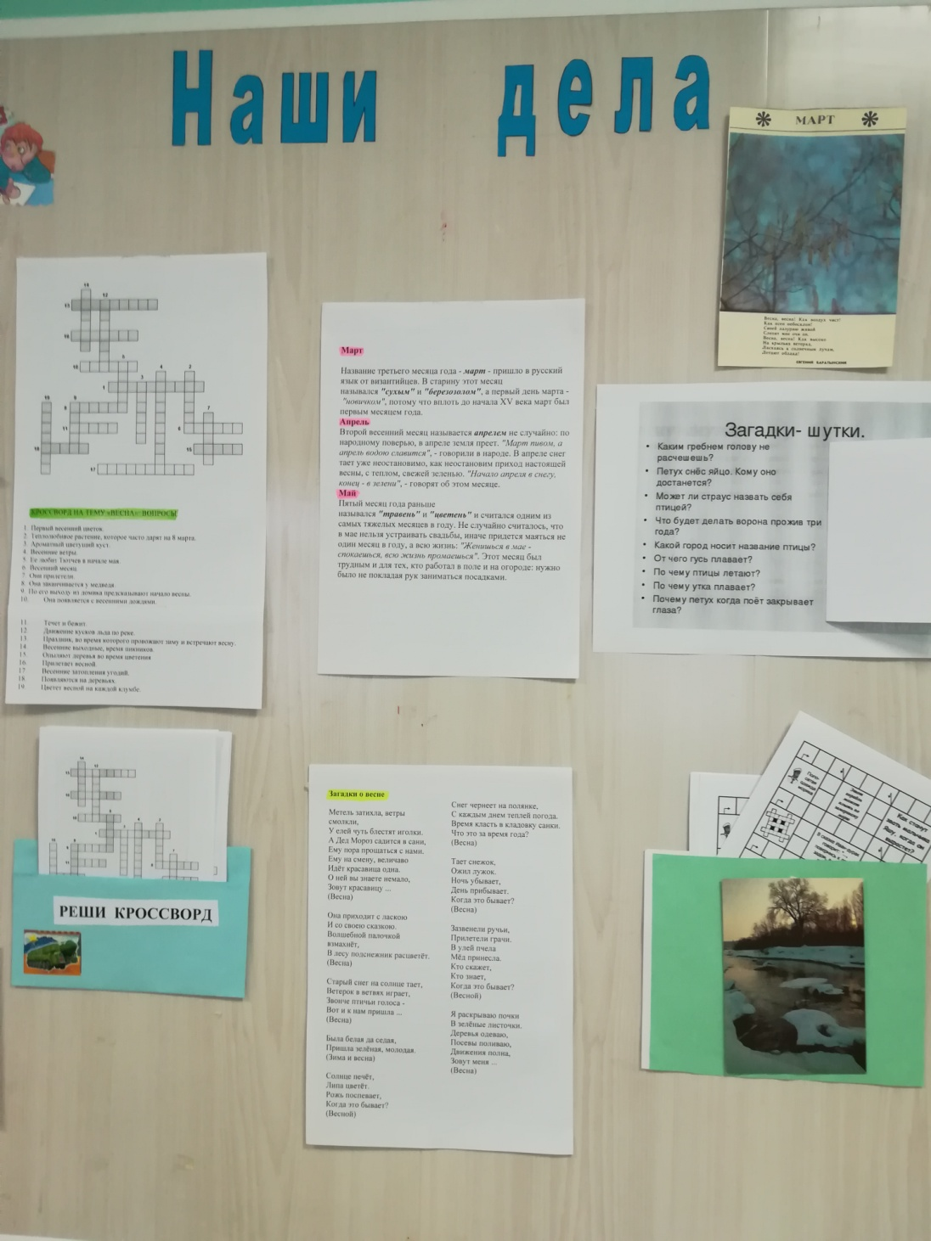

Положительные эмоции стимулируют активность детей, и это переходит в заинтересованность самой учебной работой, в познавательный интерес. Наша задача – помочь каждому ребенку преодолеть ошибки, вселить уверенность в своих возможностях, так как успех формирует у детей веру в себя, желание получать новые знания. Радостный жизнеутверждающий тонус рождает энергию для преодоления трудностей.

